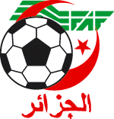
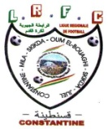
Fédération Algérienne de Football
Ligue Régionale de Football Constantine

Clubs sanctionnés par une défalcation d’un point pour le mois d’Octobre pour non paiement des amendes à la date du 20 Octobre 2016
malgré plusieurs mises en demeure

CLUBS | MONTANT
US.KHROUB | 144.000,00 DA
FC.TAMALOUS | 55.000,00 DA
JR.REDJAS | 187.000,00 DA
NRB.OULED GACEM | 188.000,00 DA
CSA.FAZA | 50.000,00 DA
NRB.HENCHIR TOUMGHANI | 450.000,00 DA
JS.HADJERIA | 570.000,00 DA
CRB.HAMMAM SOKHNA | 800.000,00 DA
IRB.MESKIANA | 138.500,00 DA
J.CHELGHOUM LAID | 360.000,00 DA

- 1 autre point leur sera défalqué pour le mois de Novembre en cas de non paiement à la date du 29 Novembre 2016.

